Слушание 1 класс 4 четверть 7урок
Урок 7. Тема : Повторение и закрепление тем.
1. Напишите ответы на вопросы:
1). Что из списка танец?
а) Фокстрот
б) Куранты
в) Гопак
2). Выбери медленные танцы:
а) Жига
б) Сарабанда
в) Аллеманда
3). Выбери старинный танец
а) Танго
б) Полонез
в) Ча-ча-ча
4). Выбери народные танцы:
а) Лезгинка
б) Барыня
в) Менуэт
5). Какие танцы бывают:
а) Бальные
б) Спортивные
в) Уличные
г) Комнатные

2. Узнайте по картинкам какие это танцы (напишите: старинный, народный или современный и название каждого танца):
А) 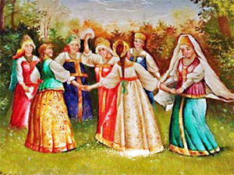 Б)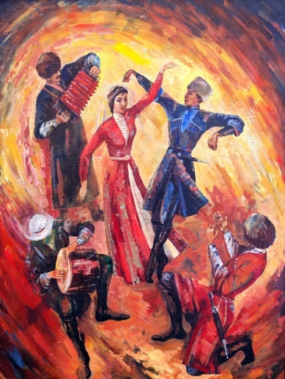 В) 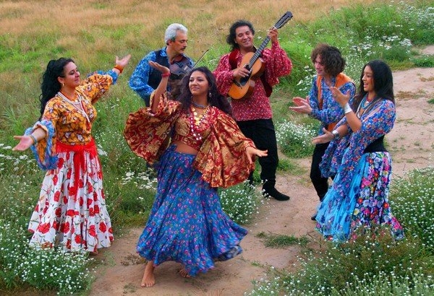

3. Угадайка
На стене выложу Угадайку для Слушания 1 класс.
Нужно послушать музыку, попробовать угадать и написать какие это танцы.

Слушание 2 класс 4 четверть 7 урок
Группы по расписанию понедельник 13-55, среда 16-20, четверг 10-00
Урок 7. Тема : Повторение.
1. Напишите ответы на вопросы:
1). Какие бывают музыкальные инструменты:
а) Ударные
б) Столярные
в) Деревянные
г) Железные

2). Выбери струнно-щипковые инструменты:
а) Флейта
б) Скрипка
в) Балалайка
г) Арфа

3). Выбери ударные инструменты:
а) Литавры
б) Виолончель
в) Барабан
г) Кларнет

4). Выбери народные инструменты:
а) Жалейка
б) Контрабас
в) Домра
г) Кугиклы

5). Выбери медные духовые инструменты:
а) Гобой
б) Труба
в) Рояль
г) Тромбон

2. Узнайте по картинкам какие это инструменты:
1). 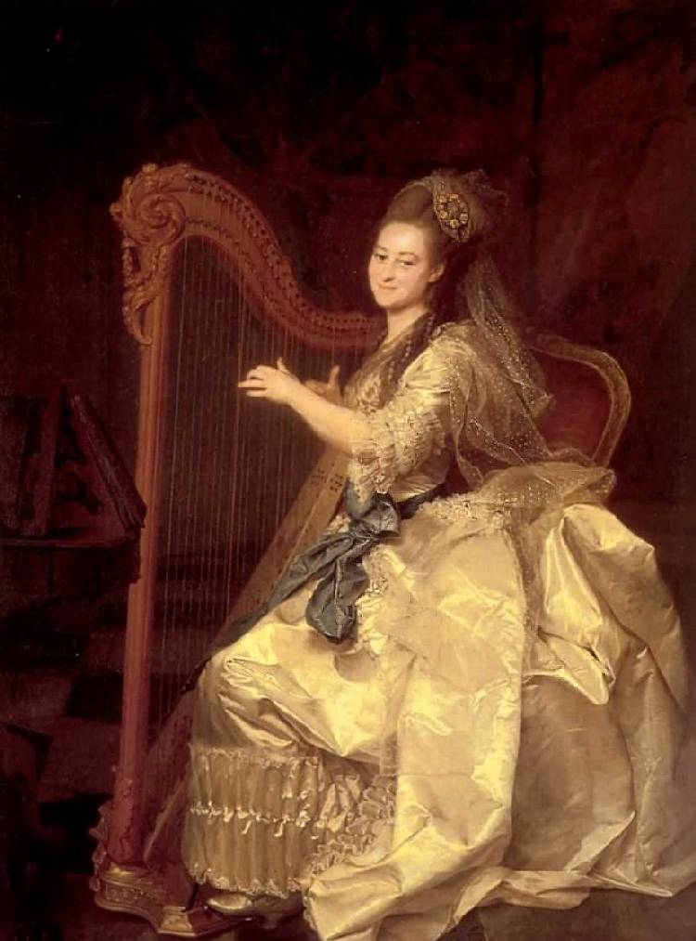 2). 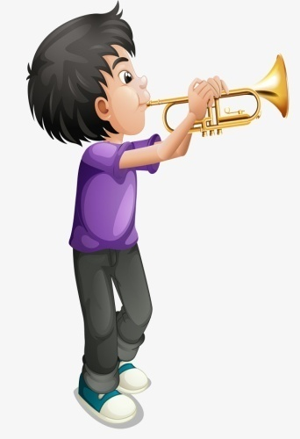 3). 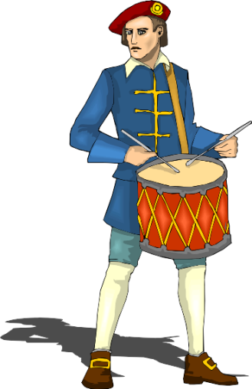
4).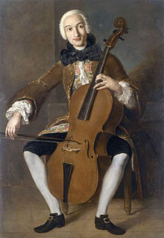 5). 6 6). 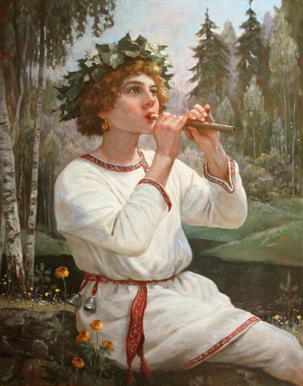 6).
666
7). 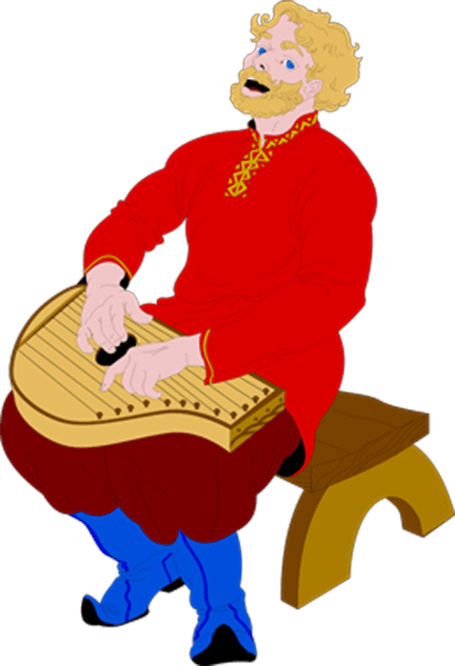 8) 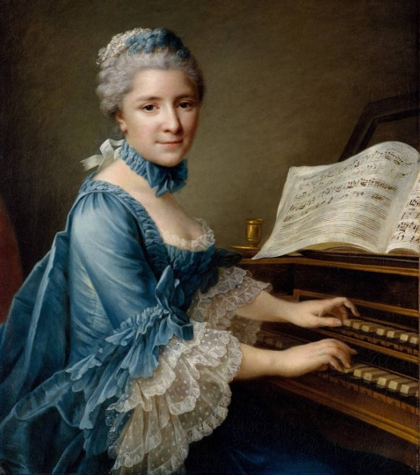. 9).
10).
3. Угадайка
На стене выложу Угадайку для Слушания 2 класс.
Нужно послушать музыку, попробовать угадать и написать какие звучат инструменты.

Слушание 3 класс 4 четверть 7 урок
Группы по расписанию среда 11-25 и 15-25, четверг 13-40
Урок 7. Тема : Повторение.
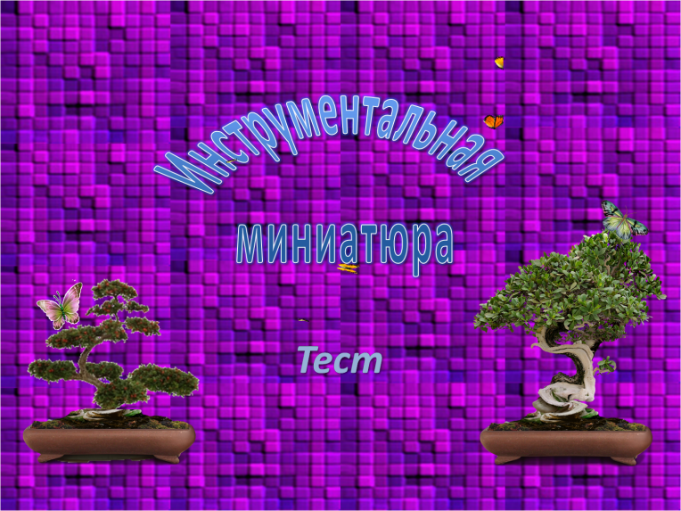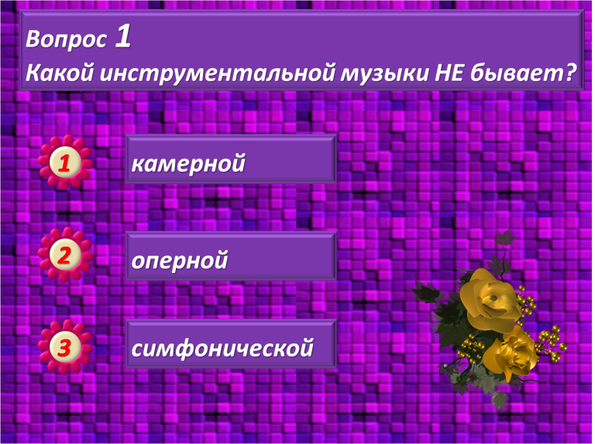

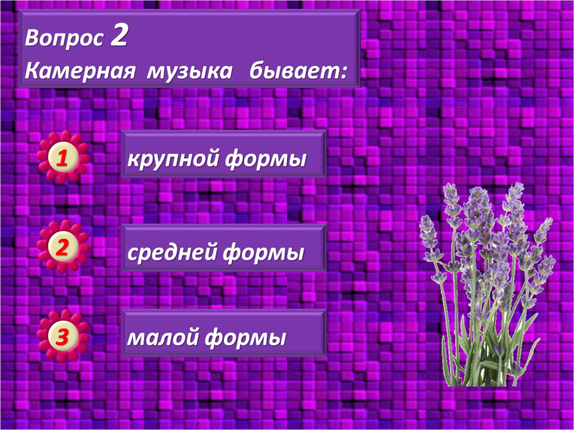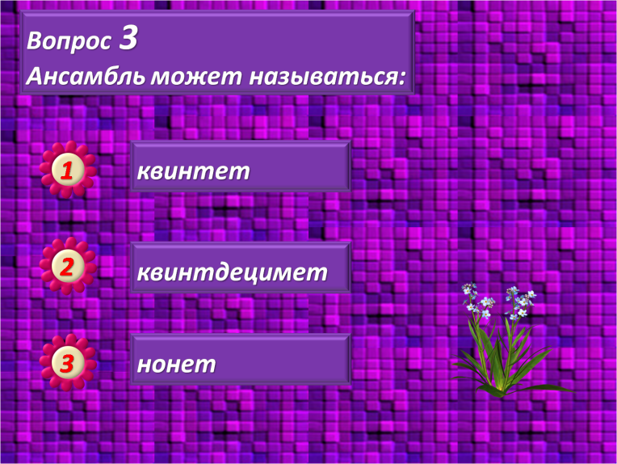

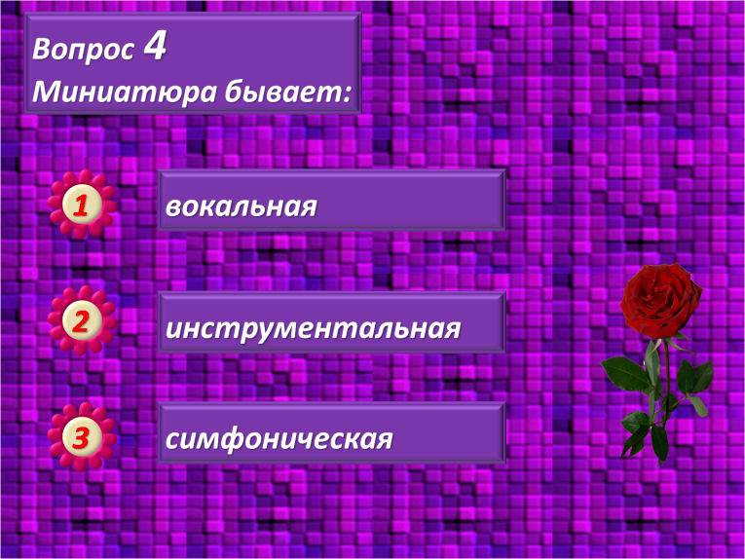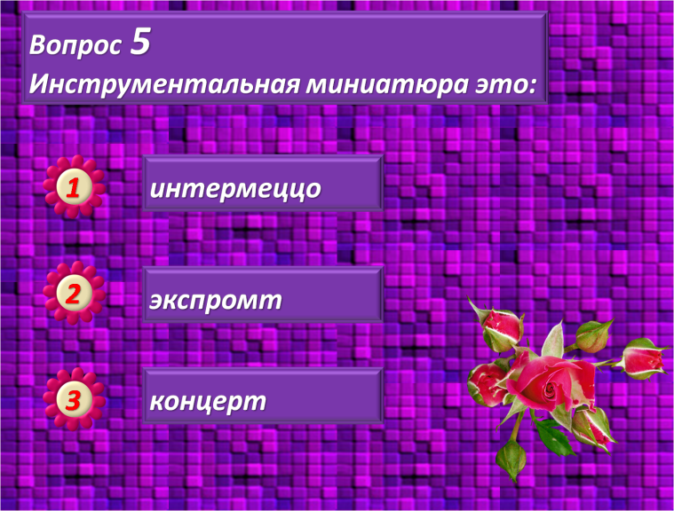

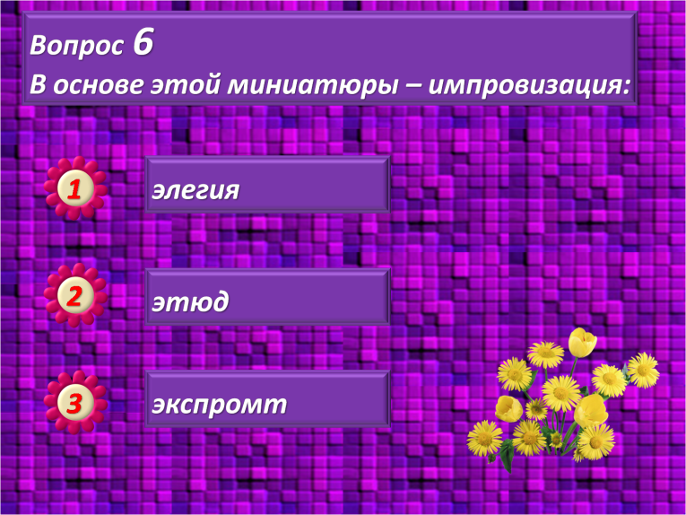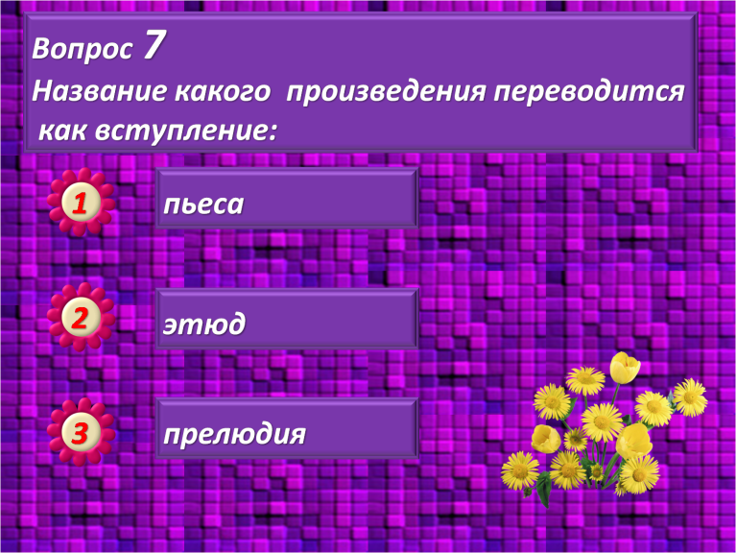

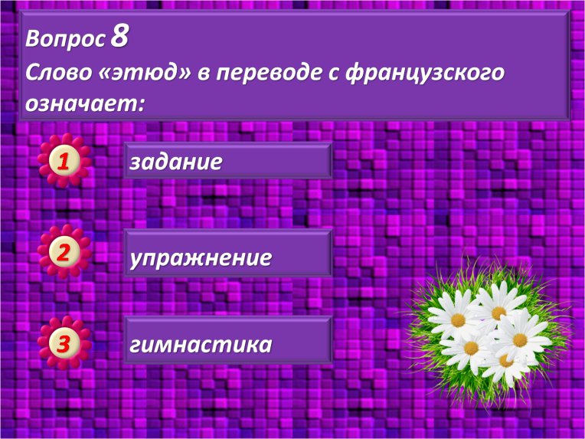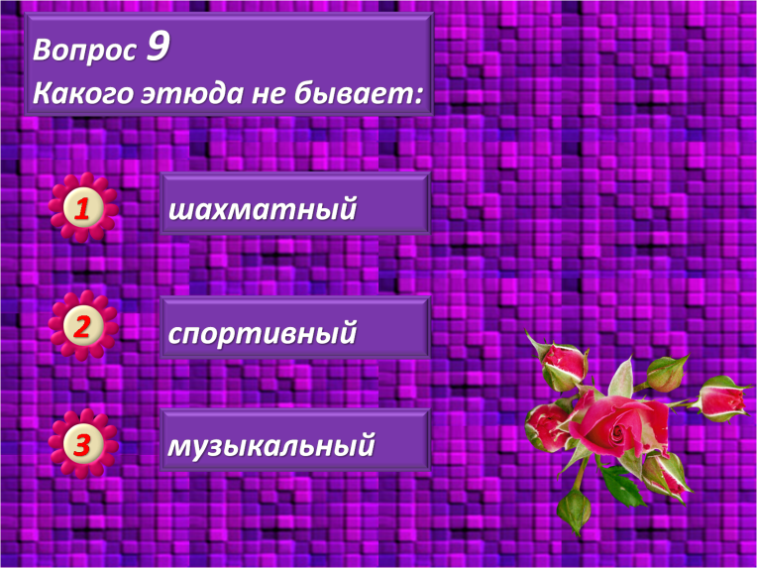

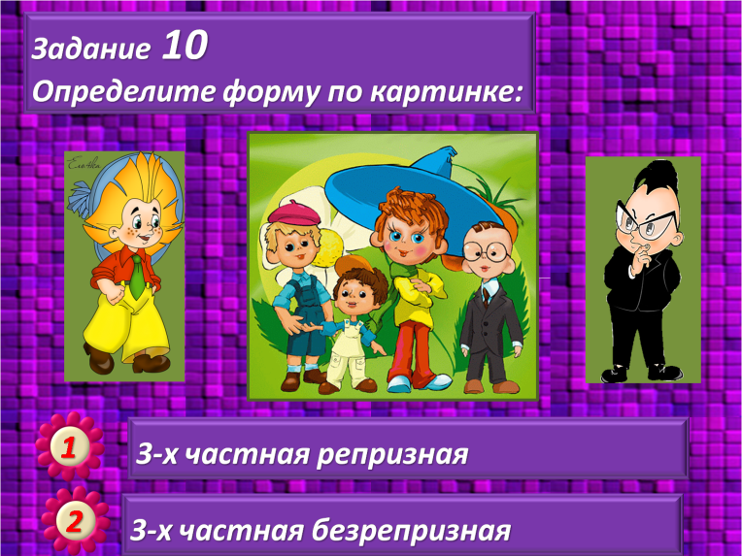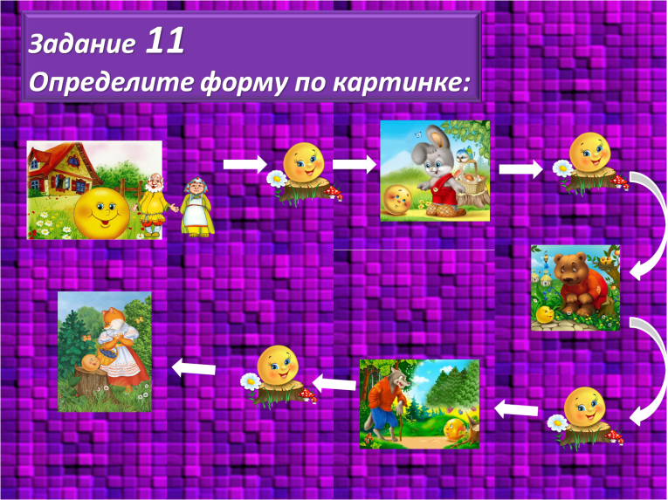
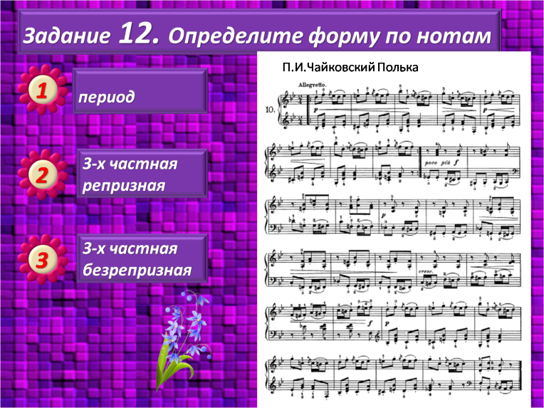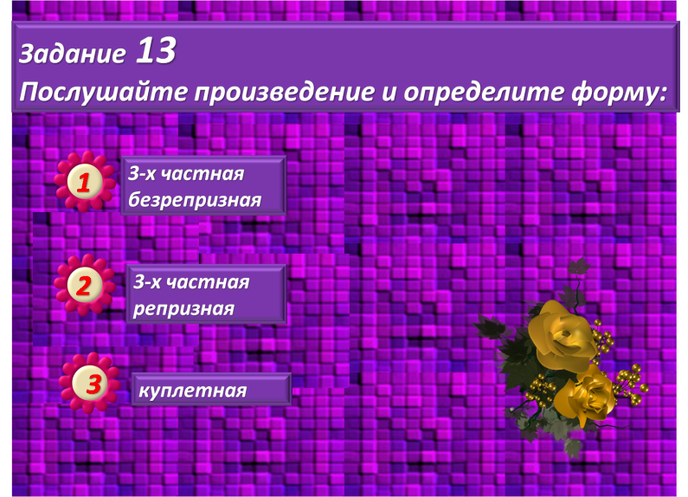
Чтобы видео началось необходимо:
1. нажать на клавиатуре клавишу Ctrl и
2. навести мышку на слова Слушать музыку (появится ладошка)
3. щёлкнуть левой кнопкой мыши и откроется страница в YouTube.

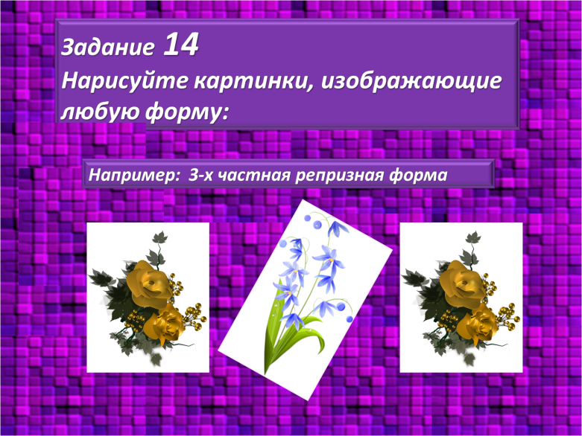
Напишите ответы:
цифра - номер задания и буква ответа.

